Как правильно оформить список используемых в работе источников по новому ГОСТ Р 7.0.100-2018.

Чтобы правильно оформить список источников, вначале необходимо проверить их на соответствие следующим требованиям.
Основные требования
- Учебные и научные материалы должны соответствовать теме работы и быть достаточно свежими, год их издания не должен быть старше четырех-пяти лет. То есть если вы пишете работу в 2020 году, не стоит использовать источники 2012 года. Скорее всего, они уже давно устарели, а книга была несколько раз переиздана.
- А в некоторых случаях наличие литературы даже прошлого века допустимо. Например, оригинальный материал 1995 года может быть использован, но только если в списке литературы присутствуют издания последних лет.
- Если для написания работы вы используете законы и подзаконные акты, то необходимо представить их в самой последней редакции.
- В работе в основном должны использоваться научные статьи, сборники статей и монографии. Учебники и учебные материалы снижают ценность научной работы, так как материал в них уже проанализирован. Анализ необходимо делать самостоятельно.

Порядок формирования списка литературы

- Первая группа списка литературы. Источники
Источниками являются законодательные материалы, делопроизводственные документы, статистические источники, источники личного происхождения (мемуары, дневники, переписка), стандарты, правила, инструкции, архивные документы. Все они делятся на опубликованные и неопубликованные.
Опубликованные документы предназначены для широкого распространения, прошли редакцию и изданы в большом количестве экземпляров. Неопубликованные документы предназначены для узкого круга пользователей, не прошли редакционную обработку и изданы в ограниченном или единственном экземпляре.
Нормативно-правовые акты, такие как Международно-правовые акты, федеральные конституционные законы, федеральные законы, подзаконные акты (указы Президента, постановления Правительства, приказы и пр.) в списке использованных источников располагаются по значимости: от законодательных актов высшей юридической силы. Законодательные акты одного типа в списке оформляются по хронологическому принципу. Если в работе используются международные законодательные акты (принятые к исполнению в РФ), как правило, они располагаются перед законодательными актами РФ.
ПРИМЕР ОФОРМЛЕНИЯ ОПУБЛИКОВАННОГО ИСТОЧНИКА:
О защите конкуренции : Федеральный закон № 135-ФЗ : текст с изменениями на 27 декабря 2019 года : [принят Государственной думой от 8 июля 2006 года : одобрен Советом Федерации 14 июля 2006 года] // СЗ РФ. — 2006. — № 31 (1 ч.). — С. 3434. — Текст : непосредственный.
ПРИМЕР ОФОРМЛЕНИЯ НЕОПУБЛИКОВАННОГО ИСТОЧНИКА:
Записки Уральского общества любителей естествознания в г. Свердловске. Т. XXXIX. — Свердловск, 1924. — 134 с. — Текст : непосредственный.

Вторая группа списка литературы. Научные и учебные материалы
Научная и учебная литература: монографии, сборники, многотомные издания, учебно-методическая литература, статьи из сборников и периодических изданий, рецензии, авторефераты диссертаций, в том числе и на электронных носителях. Данный список располагается в алфавитном порядке. Библиографическая запись — по фамилии авторов в порядке убывания, авторов-однофамильцев упоминают по их инициалам, научные статьи одного автора — по алфавиту их названий. Материалы на других языках располагаются после кириллического алфавитного ряда. Издания указываются на латинице.
ПРИМЕР ОФОРМЛЕНИЯ НАУЧНЫХ И УЧЕБНЫХ МАТЕРИАЛОВ:
Власов, П. Н. Феномен дежа вю в практике невролога : монография / П. Н. Власов, А. В. Червяков. — 2-е изд., стер. — Москва : ФЛИНТА, 2017. — 108 с. — Текст : электронный.
Santiago, R. E. Infotech: English for computer users : Teacher's Book / R. E. Santiago. — 4th ed. — Cambridge : Cambridge Universitety Press, 2008. — 160 p. — (Professional English). — Text : direct.

Третья группа списка литературы. Интернет-ресурсы
К интернет-ресурсам относят сайты и порталы. В настоящее время они могут занимать довольно внушительную часть списка источников. Однако не рекомендуется, чтобы список электронных ресурсов превышал одну третью от всего списка литературы.
ПРИМЕР ОФОРМЛЕНИЯ ЭЛЕКТРОННЫХ РЕСУРСОВ:
Никитин, В. К. История русской революции : сайт / В. К. Никитин // Мир русской истории : Российский электронный журнал. — 2015. — № 1. — URL: http://www.history.ru/ (дата обращения: 10.03.2015). — Текст : электронный.

Общие советы по оформлению списка литературы
С новыми требованиями ГОСТ Р 7.0.100-2018 к оформлению дипломных и курсовых работ вы можете ознакомиться по ссылке.
https://lala.lanbook.com/kak-pravilno-oformit-spisok-ispolzuemoj-literatury-po-gost-v-2020-godu?fbclid=IwAR2VTmAF6i4TcqUDx3tEsxt9yCasKq28L5I7goqjMtFay5Ksjc0yxpfo6tc

Особенности нового ГОСТа Р 7.0.100-2018

С 1 июля 2019 года вступил в силу новый ГОСТ Р 7.0.100-2018 "Библиографическая запись. Библиографическое описание. Общие требования и правила составления.
Ключевые отличия нового ГОСТа от прежнего стандарта (ГОСТ 7.1-2003. СИБИД. Библиографическая запись. Библиографическое описание. Общие требования и правила составления), применявшегося библиотеками, издателями и авторами почти 15 лет.
1) Статус стандарта
ГОСТ Р 7.0.100-2018 является национальным, т.е. действует только в России. Требования ГОСТа 7.1-2003 распространялись на все страны СНГ.
2) Термин "ресурс"
В ГОСТе 2003 года объектами составления библиографического описания являлись "документы". В ГОСТе Р 7.0.100-2018 обобщающим термином стал "ресурс", что согласуется с последней опубликованной версией ISBD (Международное стандартное библиографическое описание).
3) Область вида содержания и средства доступа
Появилась новая область описания - "Область вида содержания и средства доступа". Она заменила собой "общее обозначение материала". А также дала возможность исключить необходимость отражения данных об электронном ресурсе в "Специфической области материала или вида ресурса".
4) Названия областей описания
Изменились названия нескольких областей описания.
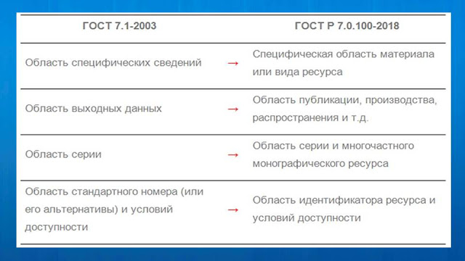
5) Три статуса элементов описания
В новом ГОСТе элементы библиографического описания могут быть обязательными, условно-обязательными и факультативными.
Это значит, что библиографическое описание по составу может быть кратким, расширенным и полным.
Для примера:
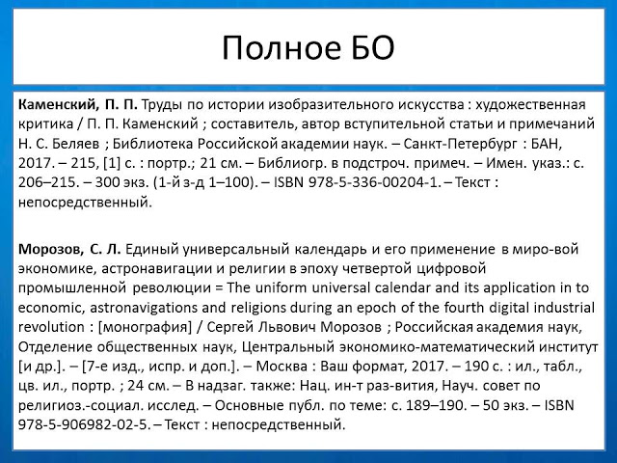
Убираем факультативные элементы:
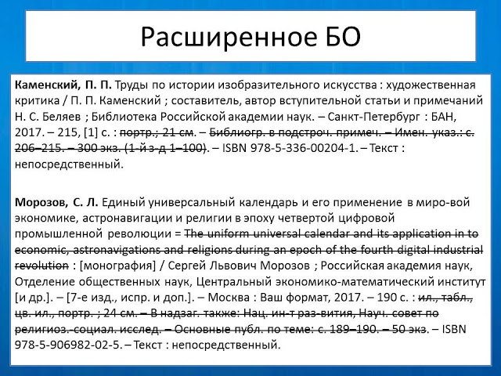
Получаем расширенное библиографическое описание:
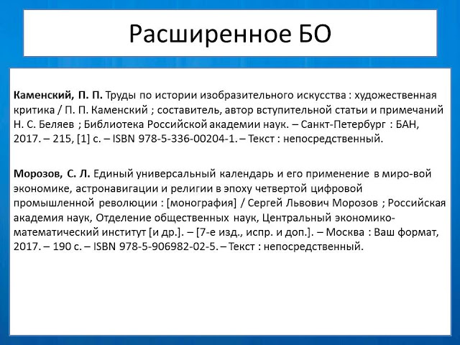
Теперь убираем и факультативные, и условно-обязательные элементы:
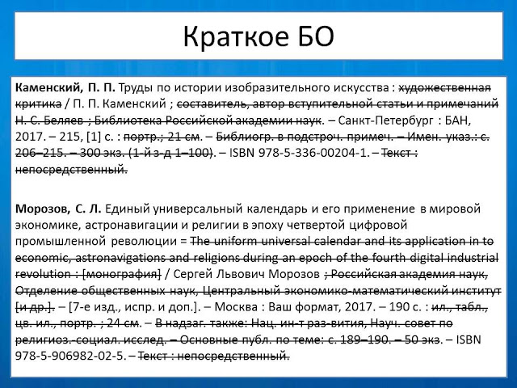
И получаем самый краткий вариант записи:
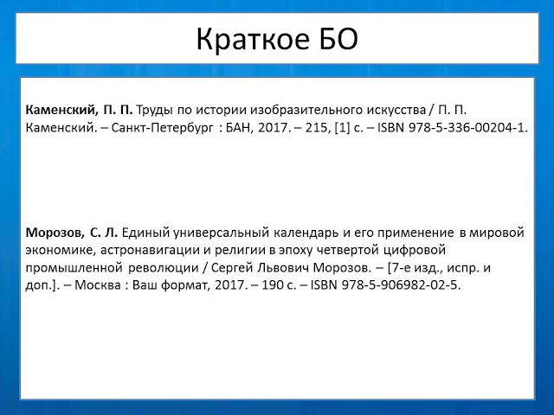
6) Сокращения
Слова и словосочетания в заглавиях не сокращают. И если в ГОСТе 7.1-2003 делалось исключение для аналитического описания, то теперь его нет. При описании составной части ресурса нельзя сокращать заглавие идентифицирующего документа, т.е. названия журналов, сборников и других источников, в которых находится статья или глава.
Особые ограничения на использование сокращений касаются изданий государственной библиографии, баз и банков данных, электронных каталогов национальных библиотек. При их создании нельзя сокращать "слова и словосочетания, которые входят в состав сведений, относящихся к заглавию, сведений об ответственности, а также слова, обозначающие тематическое название издателя" (см. п. 4.9.1 ГОСТа Р 7.0.100). Все примеры в ГОСТе учитывают эти ограничения. Значит, библиографы и каталогизаторы обычных библиотек, а также авторы научных работ при создании библиографических списков, указателей и каталогов примерами ГОСТа в части сокращений руководствоваться не обязаны.
Следующие отличия касаются конкретных областей описания.
7) Специфическая область материала и вида ресурса
В этой области приводят данные картографических, нотных и сериальных ресурсов.
Специфические сведения электронных ресурсов, патентов, стандартов в этой области описания не отражаются.
8) Область примечания
В области примечания изменения коснулись обязательности приведения некоторых сведений для разных видов электронных ресурсов.
Для электронных локальных ресурсов:
- примечание об источнике основного заглавия (осталось обязательным лишь для электронных локальных ресурсов);
- примечание о системных требованиях - условно-обязательное.
Для электронных ресурсов сетевого распространения:
- примечание об электронном адресе ресурса в сети интернет - обязательное;
- дата обращения к ресурсу - обязательно;
- примечание о режиме доступа - условно-обязательное.
9) Область идентификатора ресурса и условий доступности
Кроме уточнения названия области приведен перечень идентификаторов, кроме международного стандартного номера, которые могут быть приведены. Например, DOI, № госрегистрации и другие.
Международный стандартный номер остался обязательным элементом. Другие идентификаторы - условно-обязательные элементы.
10) Область заглавия и сведений об ответственности
О предписанных источниках информации приведем цитату из статьи И.Ю. Асеевой и Т.А. Бахтуриной : "Предписанные источники информации для печатных книжных и журнальных изданий (текстовых, нотных, картографических, изобразительных) - не одна только титульная страница, как в РКП [Российские правила каталогизации], а весь титульный лист, т.е. титульная страница и оборот титульного листа: таким образом, квадратных скобок для сведений, взятых не из предписанного источника, будет меньше".
Количество сведений об ответственности
ГОСТом разрешено приводить в библиографической записи сведения обо всех лицах/организациях, указанных в источнике. Раньше, в соответствии с ГОСТ 7.1-2003, приведение более трех лиц/организации нарушало правила библиографического описания.
Но... если составитель описания решает не указывать всех лиц или организации, несущие ответственность за создание ресурса, то указано минимальное количество сведений.
Авторы:
- если авторов от одного до четырех, то указать всех;
- если авторов пять и более, то указать имена трех авторов и сокращение [и др.]/[et al.].
Организации:
- если одна или две организации, то указать все;
- если организаций три и более, то указать наименование первой и сокращение [и др.]/[et al.].
Не авторы (редакторы, составители, переводчики и т.д.):
- если одно или два лица, то указать всех;
- если три и более лиц, то указывают имя первого лица в каждой категории и сокращение [и др.]/[et al.].
При составлении библиографического описания на старопечатное издание в сведениях об ответственности приводят имена всех лиц и организаций.

Отличия при описании разных видов ресурсов.
Все отличия, о которых сказано выше, касаются библиографического описания всех видов ресурсов. Хочу обратить внимание лишь на некоторые особенности, о которых не писала подробно

11) Составная часть ресурса
При описании статьи/главы/раздела из книги, газеты, журнала, сайта в сети интернет и других ресурсов, как я писала в разделе о сокращениях, нельзя сокращать заглавие идентифицирующего документа.
Например:
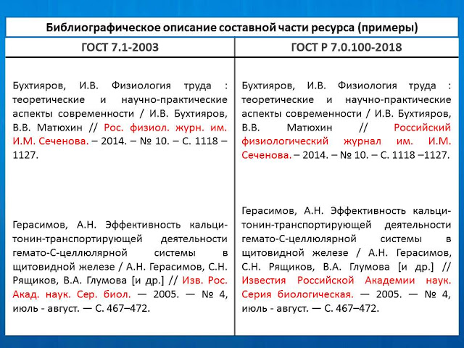
12) Электронные ресурсы
- Для электронных ресурсов не используется область специфических сведений.
Ранее необходимо было указывать вид и объем ресурса в области специфических сведений (она теперь переименована в специфическую область материала и вида ресурса).
Пример (как было):
- Электрон. дан и прогр.
- Электрон. текстовые дан.
- Электрон. зв. дан. (546 Мб)
- В приложении к ГОСТ Р 7.0.100, в отличие от прежнего ГОСТа приведено много примеров различных ресурсов, которые представлены в электронном/цифровом(?) виде: монография, аудиокнига и учебные пособия на CD и DVD; фильмы на DVD; электронные журналы и сайт
https://bibliograthyonline.blogspot.com/2019/05/new-gost.html

